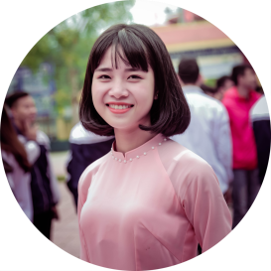

**邮箱：**

**XXXX@qq.com**

**地址：**

**武汉.光谷**

**电话：**

**13000000000**

**教育背景**

**工作经验**

**求职意向：平面设计**

个人简历

通过CET6，英语会话、阅读。

普通话二级甲等、教师资格证

熟练掌握Microsoft office，Photoshop，Dreamveaver

Photoshop

Premiere

Photoshop

Audition

Premiere Pro

**2012.09-2016.05 北京大学 本科**

主修课程： 小学教育、学前教育、英语、中国、外国教育史、各种教育学

**2012.09-2016.05 北京大学 本科**

主修课程： 小学教育、学前教育、英语、中国、外国教育史、各种教育学

**2014.07-2015.09**

英语培训机构 实习

协助讲师教授3到16岁学龄儿童英语课程

服从学校和部门的工作安排，严格根据课程安排，充分备课以完成教学任务布置并检查学员作业

**2014.07-2015.09**

英语培训机构 实习

协助讲师教授3到16岁学龄儿童英语课程

服从学校和部门的工作安排，严格根据课程安排，充分备课以完成教学任务布置并检查学员作业

**2014.07-2015.09**

英语培训机构 实习

协助讲师教授3到16岁学龄儿童英语课程

服从学校和部门的工作安排，严格根据课程安排，充分备课以完成教学任务布置并检查学员作业

**个人资料**

**奖项证书**

**个人技能**

**办公资源网**

性别：女

民族：汉

政治面貌：团员

出生日期：1989年8月7日

个人简历